# 直达号营运平台V非凡i'fan﷽﷽﷽﷽﷽﷽﷽﷽﷽﷽1.1 MRD

# 文档和团队信息

|  |  |
| --- | --- |
| 产品/功能领域 | 营运平台一期（主要包含数据整理、权限管理、服务商归属部分） |
| 优先级 | 高 |
| 产品经理 | 付非凡 |
| 交互&设计 | 刘芳、管潇 |
| 开发工程师 | 刘轩 |
| 前端工程师 | 盘健 |
| 测试工程师 | 高星、吉喆 |
| 其他同学 | 张平、海宁、刘之涛、何慧勇 |
| 文档状态 | 草稿 |

# 修订记录

|  |  |  |
| --- | --- | --- |
| **日期** | **修改描述** | **作者** |
| 2015/7/28 | 新建 | 付非凡 |
| 2015/9/1 | 更新 | 付非凡 |

模板版本: MRD Template V1.0

作者:付非凡

发布时间: 03/13/2015

# 1概述

## 1.1产品简介

直达号营运平台旨在直达号内部BD与运营在指定权限范围内

1. 分配服务商及BD之间的对应关系；

1. 查询或导出服务商及商户审核状态、访问量、GMV、优惠券等关键数据；
2. 向服务商发送消息、代为申请资源，发布活动等其他运营事项，同时统计、分析运营效果。
3. 分配平台使用者角色与权限。

## 1.2问题和目的

目前存在的问题：

1. 现有营运平台数据项冗杂，更新滞后，不能满足运营、BD同学及时分析的需要
2. 现有营运平台权限管理较为基础，可见而不可操作等现象普遍
3. 目前营运平台功能只包含数据查询、权限分配、KPI管理，功能较为单一。

目的：

1. 解决目前权限管理可见性错乱的问题、重新规划服务商归属何权限角色分配。
2. 整体梳理营运平台数据项，让数据简约明了，BD、运营同学不再依赖于蜂鸟平台的手工导出
3. 为后续营运平台其他功能性需求打下基础

## 1.3本期功能涵盖

综合考虑实现成本及业务需要，第一期营运平台建设功能包含

1. 重新构建营运平台数据统计与分析部分
2. 重新设计服务商归属功能及平台的权限与角色分配功能

# 2 概要设计

## 2.1 功能概述

首先，完善现有浏览权限，主要有两点：

1. 实现中考虑BD负责的服务商和商户，BD只能查看自己负责的服务商和商户数据情况，BDleader，可以查看自己所辖BD的所有服务商和商户的数据；
2. BD的界面中，不展示权限管理中的功能，实际初始化管理的分配只由管理员完成；
3. 权限分配采用角色绑定权限的思路，为角色分配权限的操作亦由管理员在平台分配。

一期需求中包含：

1. 基础数据的梳理完善，主要包含概况数据和审核状态数据；

这部分主要包含内容有：

1. 整体基础数据包含：服务商概况，主要包含概况数据、类况分布、top服务商、服务商详情
2. 直达号详情专门对直达号的审核状态、接入订单情况、访问量等进行统计分析。优先级：重要且紧急
3. 服务商商户管理中的服务商归属；

其中，新建只用户创建帐号和一些最基本信息。分配在业务上仍然由管理员完成。

1. 角色权限配置与分配；

与2中的服务商归属同属初始化管理模块，分为角色权限配置与组织结构管理。

## 全局约定

1. 基础数据模块中，顶部的时间选择部分固定，BDleader可以通过筛选查看所辖BD中全部或指定BD的服务商数据。
2. 部分数据由于数据结构和存储方式问题，只能查看截至到某个时间点的数据，此类数据 整体划归到“总体数据”中。

# 3 详细设计

## 3.1基础数据

界面设计：

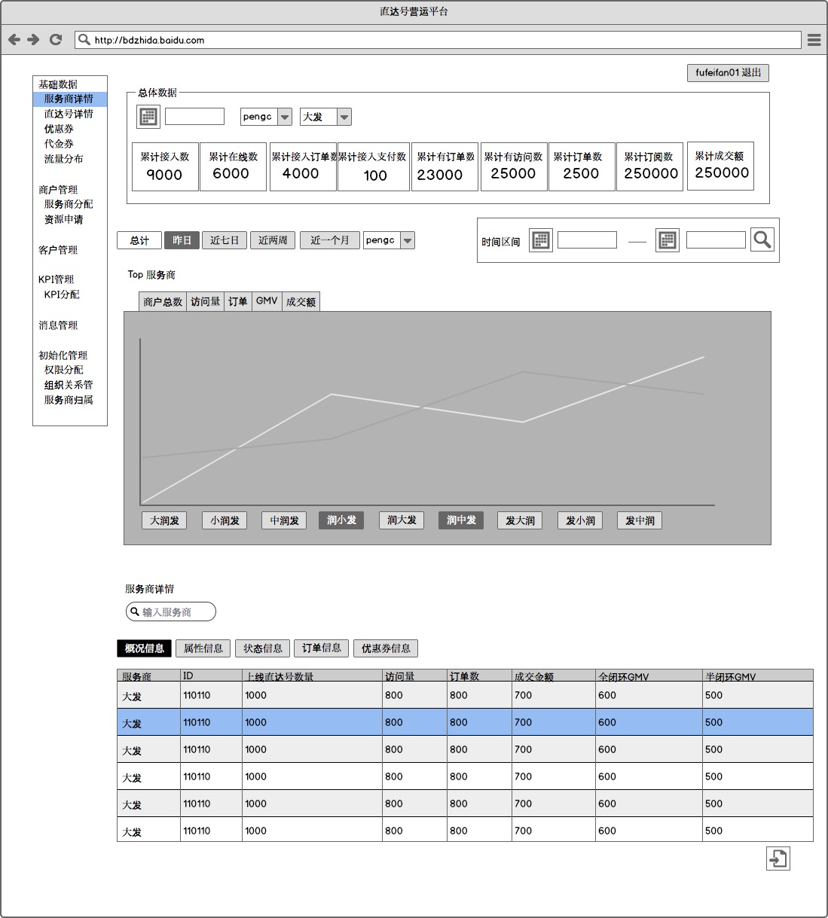

界面描述

1. 整体界面采用左边功能菜单栏，右侧多个数据列表模块的设计
2. 概况数据中简述关键性信息，审核状态、流量占比中作为子菜单功能不断补充、完善。

## 3.2全局筛选

界面设计

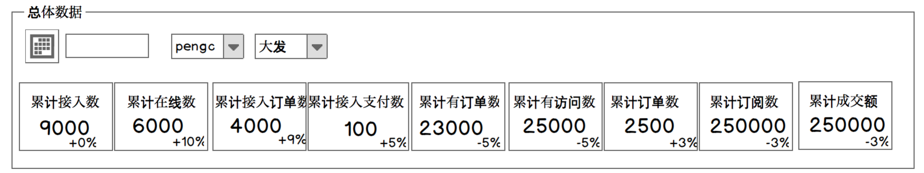

总体数据



其他数据

界面描述

1. 图中“其他数据”全局筛选中，默近认展示总计，可查看昨日、近七日、近两周和近一个月的数,同时，可以进行时间的自定义筛选。无需按照服务商进行筛选。
2. 如果是BDleader，将可以查看所辖人员的服务商所有数据，默认为全部人员的数据。
3. “总体数据”的统计截至到选定之间点的数据，可按人员和人员下的服务商进行筛选；

## 3.3 服务商详情之总体数据

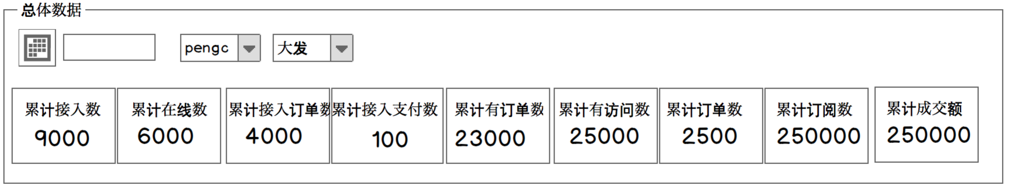

1. 累计接入数 summary_access_zdh_num (接入直达号数量？已更改)
2. 累计在线数 summary_online_zdh_num (在线直达号数量，已更改)
3. ~~累计接入订单数 summary_access_order_center_num（直达号数量）~~
4. ~~累计接入支付数 summary_access_pay_zdh_num（）~~
5. 累计有订单数 summary_total_has_order_num
6. 累计有访问数 flow_has_pv_num（有pv的直达号数量）
7. 累计订阅数 sub_total_num
8. ~~累计订单数 order_submit_order_num (提交订单数)~~
9. ~~累计成交额 order_paid_amount（ 订单成交额）~~

当且仅当app_id=0时才能得到服务商总数据。

## 3.4 Top服务商

界面设计

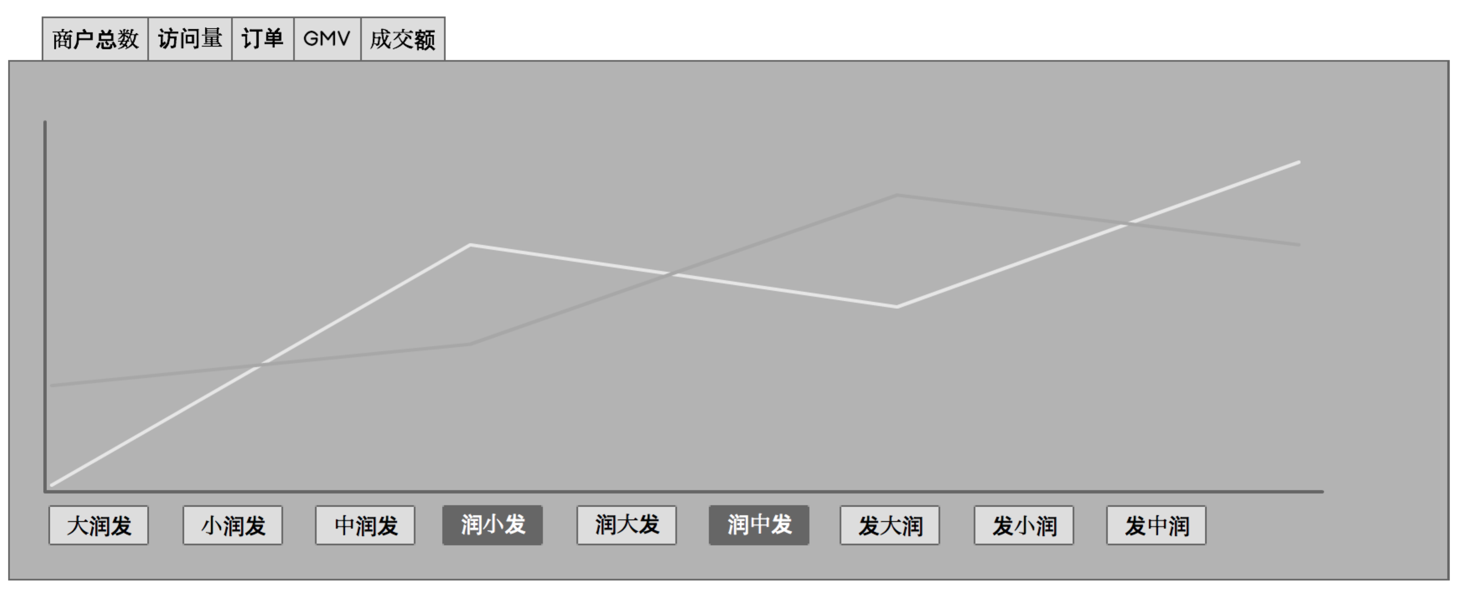

界面描述

1. Top服务商根据二八原则，方便BD、运营对所辖范围内排名靠前的服务商进行商户总数、访问量、订单量和GMV的分析，默认展示商户总数tab（排名原则是？？？）
2. 顶部为切换按钮，中间以天为单位展示对应数据项的变化底部为排名前十的服务商，点击对应服务商其在图标中的折线展示或消失，默认为展示。
3. top服务商对应的数据项包含：商户总数？？？、访问量、订单量、GMV和成交额五项

## 3.5服务商列表详情

界面设计

服务商详情列表

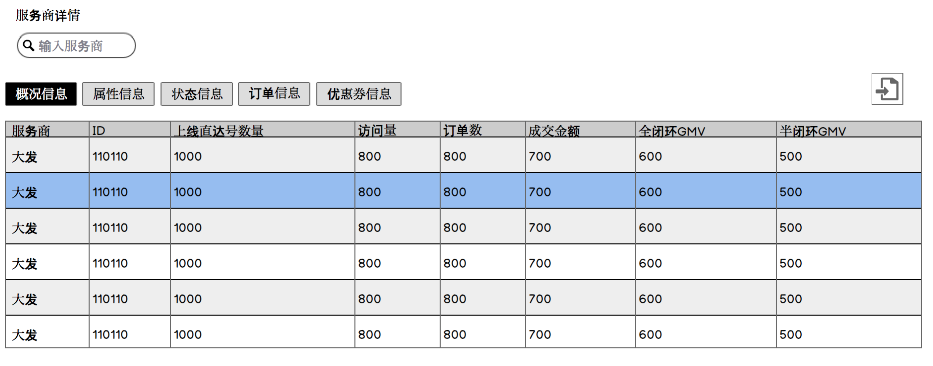

界面描述

1. 搜索框中输入服务商名称确认可查看指定服务商详情
2. 数据分为概况信息、属性信息、状态信息、订单信息、优惠券信息五个大的tab模块，每个tab下分设对应模块下的数据项。

列表展示7项，超过后分页展示，界面底部设标准分页,同服务商平台

1. 服务商数据部分右上角有导出按钮，点击“导出”，弹出确认导出弹窗，勾选导出项，点击确认导出，即导出指定数据项的excel。导出项为对应tab下的导出项（技术若确认所有导出项更为便捷，亦可展示所有数据项以供勾选）

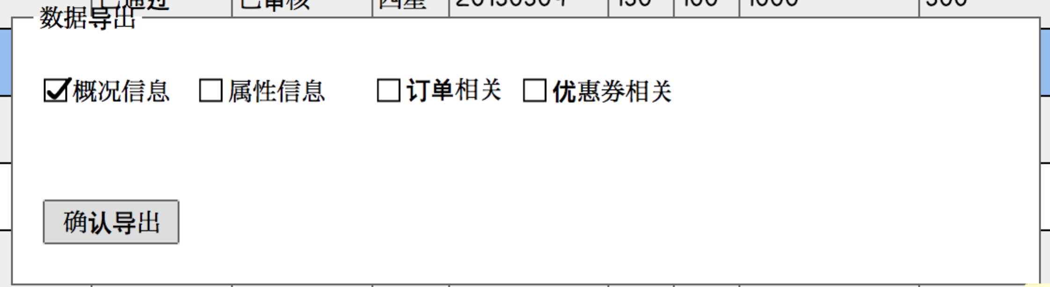

1. tab和数据项的对应关系有：

概况信息对应：

服务商名称 agent_name

ID agent_id (服务商ID, 下面信息冗余)

~~上线直达号数量 summary_online_zdh_num（在线直达号数量）~~

访问量 flow_pv （没有累计的）

订单数 order_submit_order_num（没有累计的）

成交金额 order_paid_amount（订单成交额，没有累计的）

全闭环GMV summary_total_all_loop_gmv（累计）

半闭环GMV summary_total_half_loop_gmv（累计）

属性信息对应：（lightapp_at_agent）zhidahao_agent/zhidahao_agent_stage lightapp_extend

服务商名称 agent_name

服务商ID agent_id

~~所在地 数据库中没有这个字段（原BD是手动设置的）~~

业务区域 agent_main_region(主营区域id)

联系方式 agent_contact_man(联系人姓名、电话、邮箱)

官网 agent_url

服务商类别 agent_cat_id

隶属BD 服务商负责人

状态信息对应：

服务商名称 agent_name

接入审核状态

接入审核阶段????

信息审核状态

最后审批人

审批时间

订单信息对应：

服务商名称 agent_name

订单数量 （提交订单量order_submit_order_num， 不是累计的？？）

订单成交额 order_paid_amount（不是累计的？？）

已关闭订单数 order_close_order_num

已退款订单数 order_refund_order_num

已完成订单数 order_finish_order_num

PV到订单转化率 order_submit_order_num/ flow_pv

订单到支付转化率 order_paid_order_num/ order_submit_order_num

优惠券对应：

服务商名称 agent_name

发放数 coupon_total_send_num

领取数 coupon_total_draw_num

核销数 coupon_send_zdh_num

补贴金额 coupon_discount_amount

发放优惠券直达号数 coupon_send_zdh_num

~~GMV ??? 优惠券GMV coupon_discount_amount(补贴金额已经加和)~~

## 3.6 直达号详情

界面设计

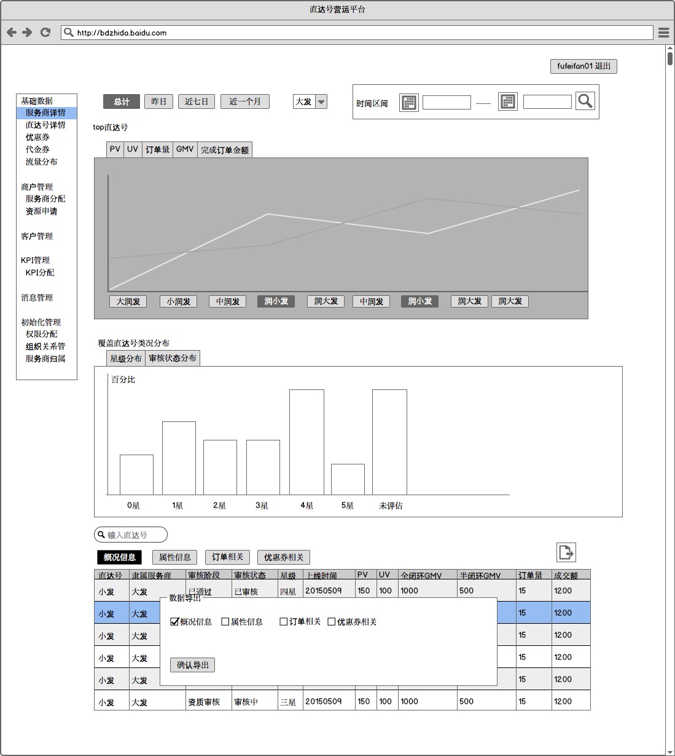

界面描述

1. top直达号顶部为切换按钮，中间以天为单位展示对应数据项的变化底部为排名前十的直达号，点击对应服务商其在图标中的折线展示或消失，默认为展示。
2. 与服务商类似，数据分为概况信息、属性信息、订单相关和优惠券相关五个tab模块，每个tab模块对应不同的数据项。
3. 直达号详情部分右上角亦有导出按钮，功能交互与服务商的导出按钮类似。
4. 输入直达号ID或名称可查看指定直达号的审核状态，界面上，单行展示即可.

Tab和数据项的对应关系有：

概况信息对应：

直达号名称 将全部换成直达词app_name

隶属服务商 source_name

审核状态 status （线下表lightapp_stage中）

上线时间 online_time

星级 审核人员评分op_audit_score（线上表） / query_score直达号质量打分，取值范围[-1,5]

PV 总pv需要按时间累计求和

全闭环GMV summary_zhidahao_base_day 按时间累积求和

半闭环GMV 按时间累计求和

订单量 求和

成交额 求和

属性信息对应：

直达号名称 app_name

ID app_id

隶属服务商 source_name

直达词 直达号名称已全部换成直达词？？？？

所属行业 inds

站点 url

是否授权 auth_status商户授权状态 0:默认状态 1:未授权 2:授权中 3:已授权

订单信息对应：summary_zhidahao_base_day表中 需要按时间累加

直达号名称

订单数量 order_submit_order_num提交订单量

已退款订单 sum.order_refund_order_num

已关闭订单 sum.order_close_order_num

已完成订单 sum.order_finish_order_num

订单成交额 sum.order_paid_amount

PV到订单转化率 order_submit_order_num/ sum(flow_pv)

订单到支付转化率 order_paid_order_num/ order_submit_order_num

优惠券信息对应：summary_gmv_coupon_offline_base_day?

直达号名称

发放数 coupon_total_send_num

领取数 coupon_total_draw_num

核销数 coupon_total_use_num

线上转化金额 coupon_online_transform_amount

GMV ??

## 3.7直达号详情之类况分布

界面设计

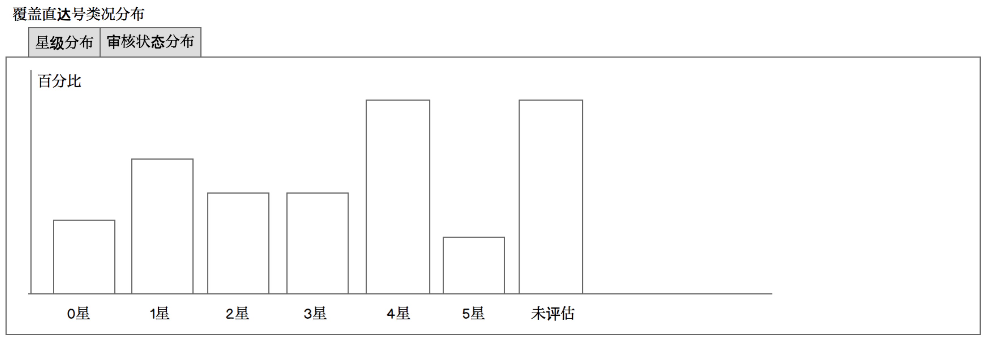

界面描述:

1. 直达号类况中，可以通过顶部切换按钮切换到星级分布、审核状态分布、流量占比、GMV占比、优惠券情况占比（本期只做星级分布和审核状态分布），以百分比为单位，每个分布均由柱状图展示。
2. 点击柱状图可查看该柱图对应的类况详情，如点击星级分布中的三星进入服务商三星直达号的列表，列表项包含 服务商 直达号ID 直达号名称，如下

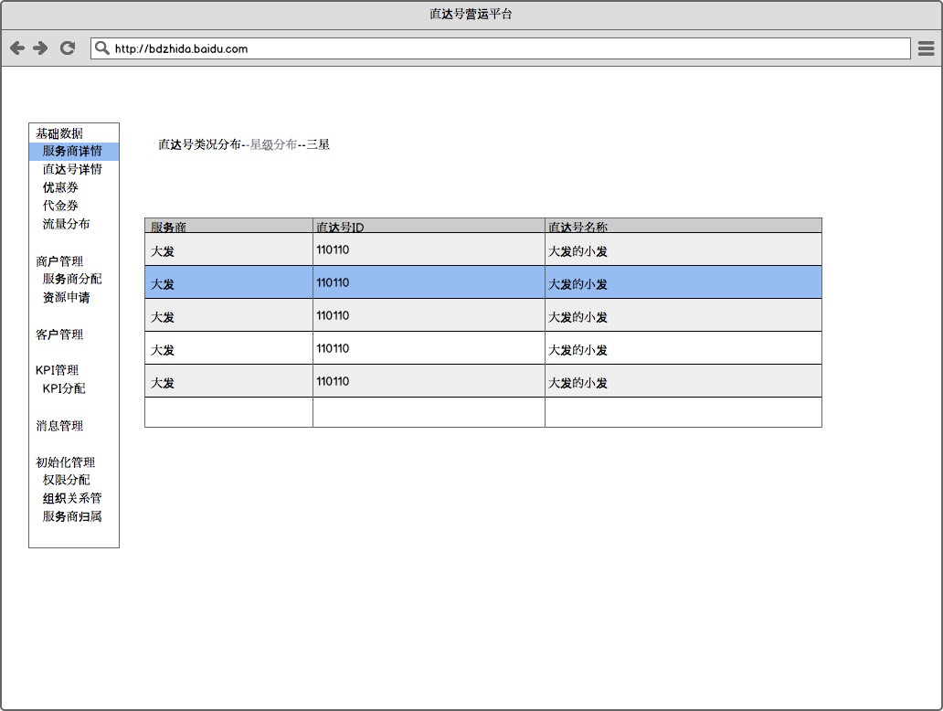

审核状态的列表项亦然。

## 3.8 流量占比

界面设计

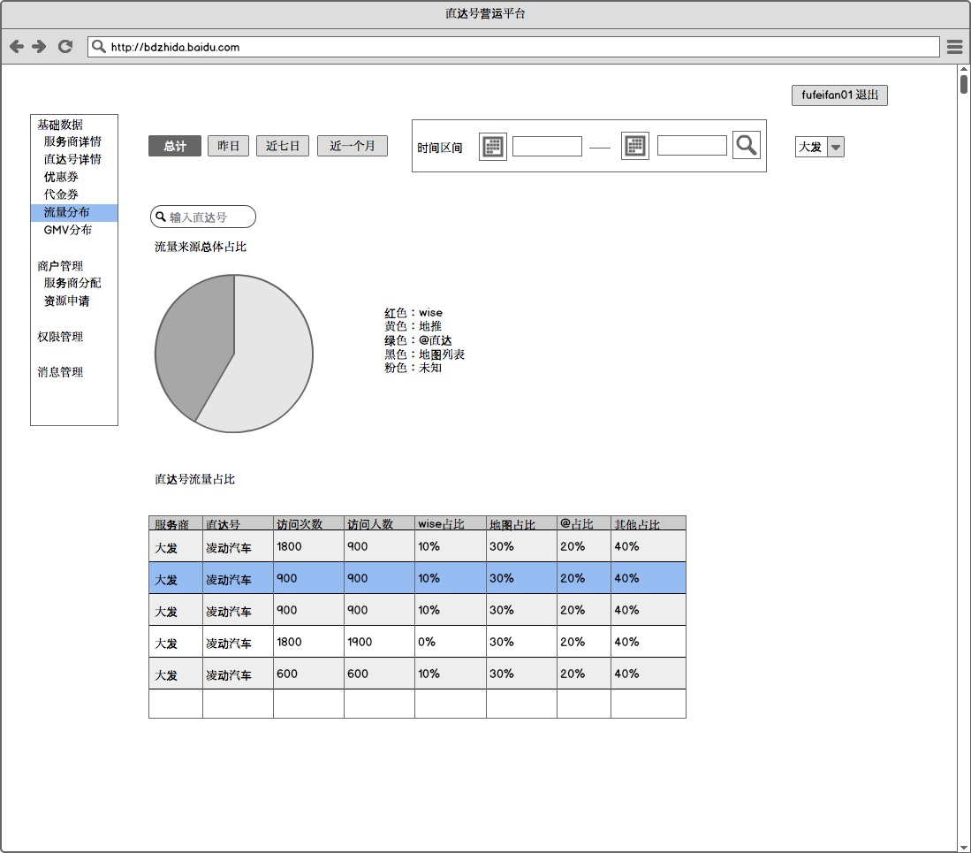

界面描述：

1. 列表中展示服务商名称、直达号名称、访问次数、访问人数、wise占比、地图占比、@占比、其他占比
2. 列表之上的饼图展示整体流量来源占比
3. GMV占比类似，展示服务商名称、直达号名称、GMV、普通商品占比、优惠券占比、代金券占比

## 3.9 优惠券&代金券

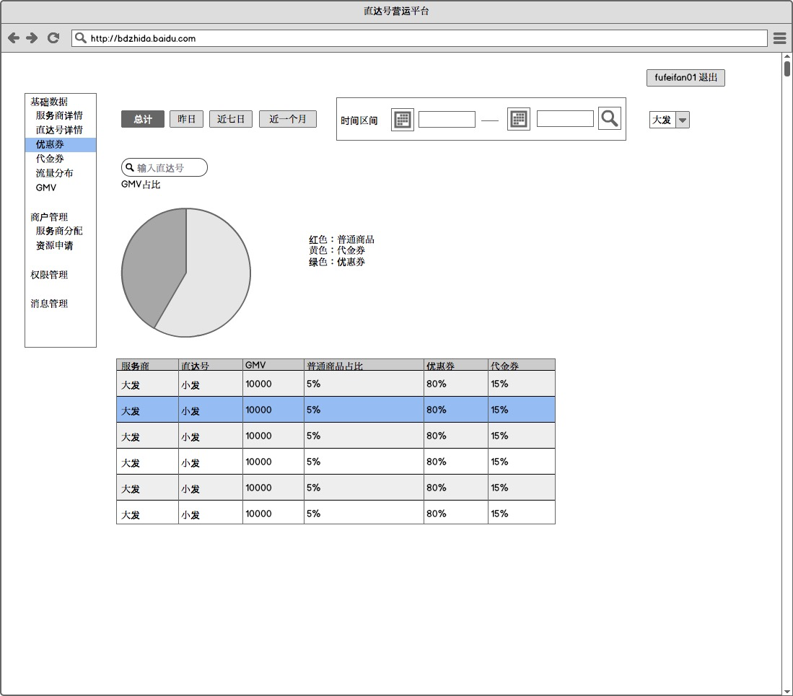

界面描述：

1. 列表中显示优惠券名称优惠券金额、发放时间、已发放数、已领取数、已核销数、已核销金额、GMV、补贴金额
2. 代金券类似，展示代金券金额、发放时间、发放数、已领取数、已核销数、已核销金额、GMV、补贴金额

## 3.10 初始化管理

权限管理部分对营运平台功能进行重新梳理，结构如下

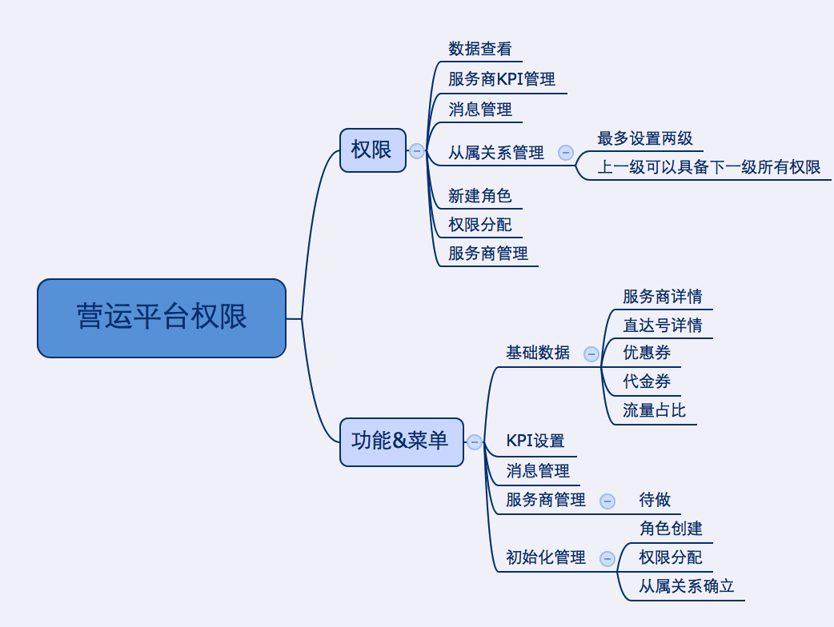

界面设计：

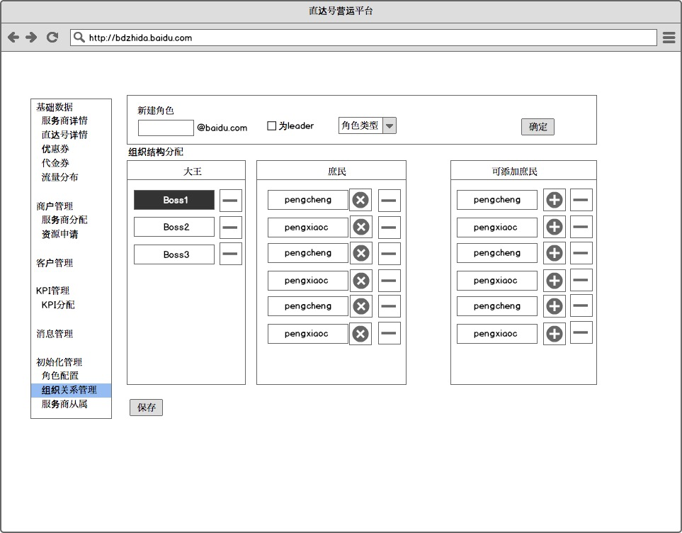

组织关系管理

交互说明：

1. 新建角色时，输入指定人员邮箱，选择角色类型，即更新该角色到“可添加庶民”中
2. 新建角色时，选中“为leader”，则更新该角色到“大王”中
3. 点击“组织结构分配”中第三栏的“可添加庶民”的加号，弹窗提示点击确认后，则该“庶民”和“大王”建立从属关系，同时该员工更新到“庶民”列。
4. 点击“庶民”中指定员工的叉号，弹窗提示点击确认后，择该“庶民”和“大王”之间的从属关系解除，同时该员工更新到“可添加庶民”中。
5. 每个角色之后都有“删除”按钮，点击删除后，该角色在前端消失。点击“保存”弹窗确认后生效

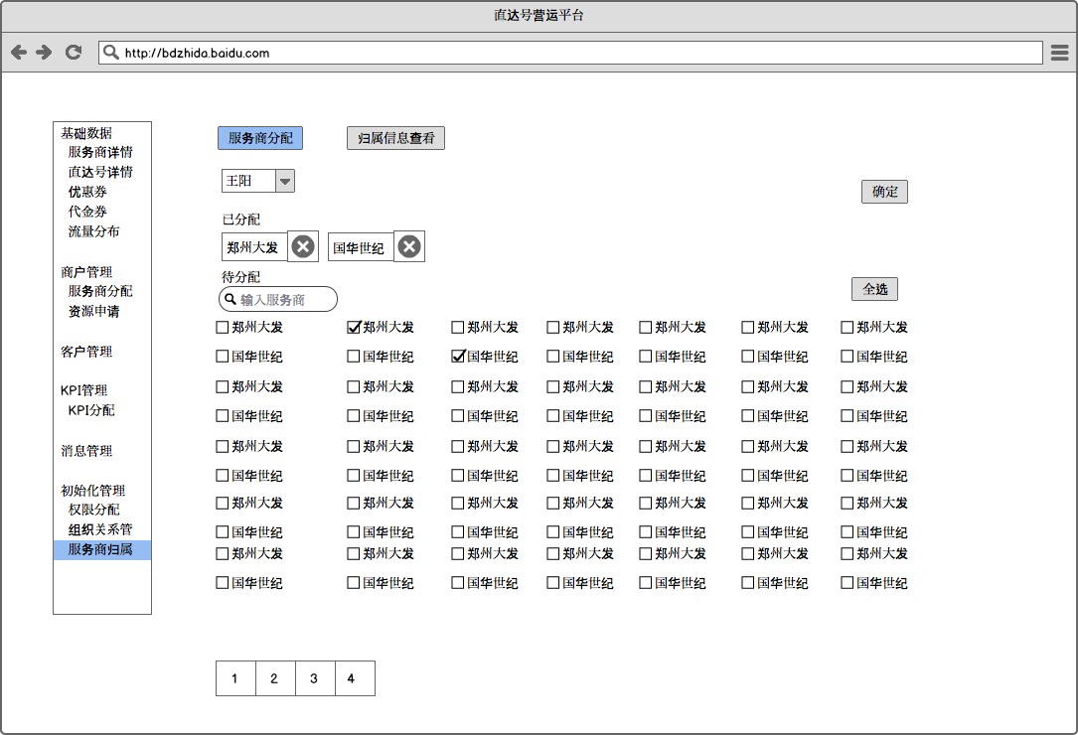

服务商归属

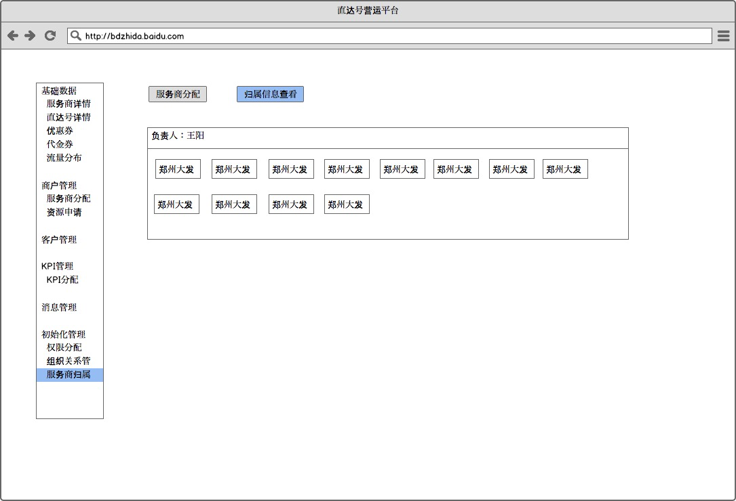

服务商归属信息

交互说明：

1. 选择下拉框中的员工，点选服务商，点击确认择该服务商归属到指定员工；为便于操作，支持搜索“服务商”。
2. 选中后的服务商将出现在已分配中，点击叉号待分配中的选中状态消息；
3. leader继承下属所有的服务商归属，故“服务商分配”的下拉选项中，不包含leader.
4. 点击“归属信息查看”可以卡片式查看到每个人现有的服务商归属信息。

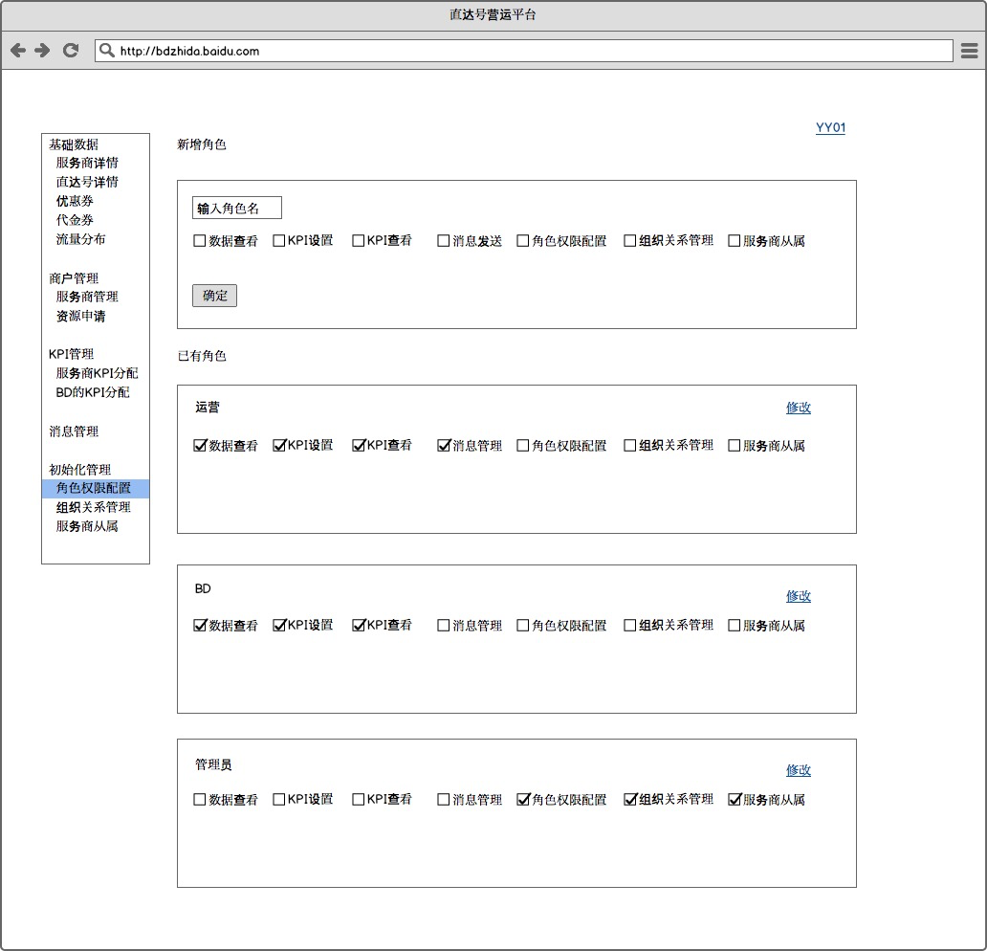

角色权限配置

交互说明：

1. 新增角色中，输入角色名称，点选权限项，点击“确定”即可完成角色类型创建，同时，该角色及其对应权限以卡片形式出现在“已有角色”的列表中
2. 功能上，角色创建后，该角色出现在组织关系管理中新建角色时的角色类型下拉选项中

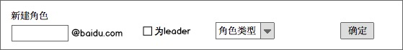

分拆说明：

1. 其中从属关系部分，最多设置两级，用以支撑BD和运营之间的管理关系，上级拥有下级的所有权限及数据可见性。
2. 菜单设计中包含基础数据、KPI设置、消息管理、服务商管理和初始化管理。初始化管理中，包含角色创建、权限分配、从属关系建立。
3. 服务商KPI设置分读、写权限，可灵活分配

# 4 待解决问题

|  |  |  |  |
| --- | --- | --- | --- |
| 问题 | 问题提出人 | 解决方案 | 问题跟进人 |
|  |  |  |  |
|  |  |  |  |
|  |  |  |  |